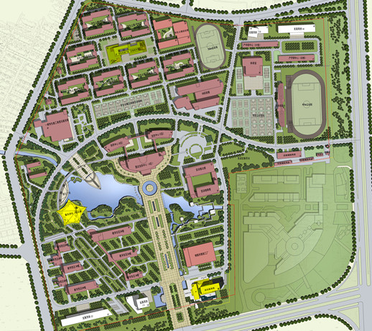
产学中心01幢车间位置图：
北大门
产学中心01幢车间
南大门

